**LAPORAN PRAKTIKUM 01**

**Array, Pointer, Struktur**

Semester 2 Tahun Akademik 2022/2023



**DOSEN PENGAMPU:**

**Entin Martiana Kusumaningtyas, S.kom, M.kom**

**PENYUSUN:**

**Arsyita Devanaya Arianto (3122500008)**

**PROGRAM STUDI VOKASI**

**D-III TEKNIK INFORMATIKA**

**DEPARTEMEN TEKNIK INFORMATIKA DAN KOMPUTER POLITEKNIK ELEKTRONIKA NEGERI SURABAYA**

**PERCOBAAN**

1. Cara memberikan nilai pada array dan mengakses array

Listing Porgram:

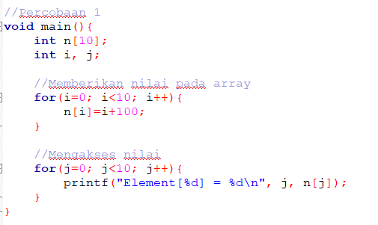

Output:

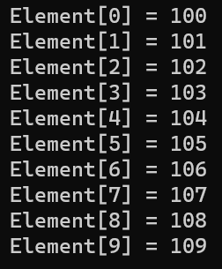

Analisa:

Program tersebut memberikan nilai pada array dan mengakses array menggunakan looping. Pertama mendeklarasikan variabel n dengan banyak nilai 10, variabel i, dan variabel j. Langkah kedua memberikan nilai pada variabel n menggunakan looping for increamen dengan variable i=0 sampai kurang dari 10 dan nilai akan disimpan ke dalam array. Langkah ketiga mengakses dan nilai yang berada dalam array menggunakan looping for increamen dengan variabel j=0 sampai kurang dari 10 . Program menampilkan output.

1. Menghitung total dari nilai yang terdapat pada array

Listing Program:

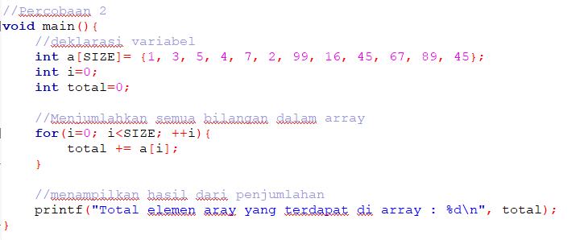

Output:



Analisa:

Program tersebut menghitung nilai yang terdapat dalam array. Langkah pertama yaitu mendeklarasikan variabel a yang merupakan kumpulan angka dalam array, i=0, dan total=0. Langkah kedua yaitu menjumlahkan semua angka dalam array menggunakan looping for increamen dengan i=0 sampai kurang dari banyak nilai dalam array. Agar semua nilai dalam array dapat ditambahkan semuanya, program memerlukan variabel total=0 selanjutnya total+=a[i] sehingga program akan terus menjumlahkan sesuai dengan urutan angka yang terdapat dalam array. Langkah ketiga yaitu memanggil variabel total dan menampilkan output.

1. Penggunaan Array pada Bilangan Fibonaci

Listing Program:

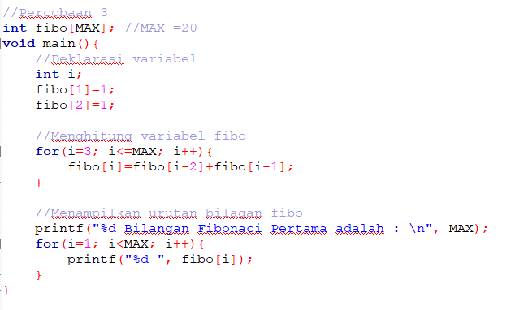

Output:

  
Analisa:

Program tersebut merupakan deret bilangan fibonaci menggunakan array. Langkah pertama yaitu mendeklarasikan variabel I, fibo[1]=1 (nilai dalam fibo index 1= 1), dan fibo[2]=1 (nilai dalam fibo index 2= 1). Langkah kedua yaitu menghitung bilangan dan menyimpan nilai yang merupakan fibonaci menggunakan looping for increamen i=3 sampai kurang dari sama dengan MAX (20) dimana bilangan fibonaci adalah bilangan – 2 ditambah bilangan – 1. Langkah ketiga yaitu menampilkan deretan bilangan fibonaci dengan memanggil variabel fibo[i] menggunakan looping for increamen i=0 sampai kurang dari MAX(20).

1. Cara mengakses array dua dimensi

Listing Program:

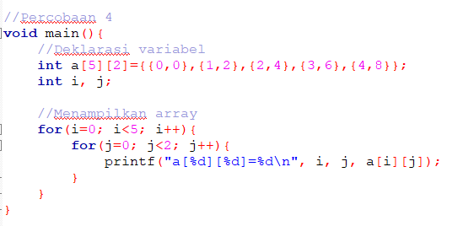

Output:

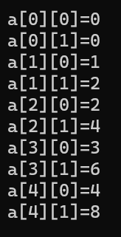

Analisa:

Program tersebut membuat matriks menggunakan array dua dimensi. Langkah pertama yaitu mendeklarasikan sekumpulan angka dalam variabel array a yang berisi 5 nilai (baris) dan 2 nilai (kolom), i, dan j. Langkah kedua yaitu menampilkan nilai variabel array a[5][2] menggunakan nested looping increamen dengan looping ke-1 variabel i (menyatakan baris) =0 sampai kurang dari 5 dan looping ke-2 variabel j (menyatakan kolom) =0 sampai kurang dari 2.

1. Program Merubah Isi Variabel melalui Pointer

Listing Ptogram:

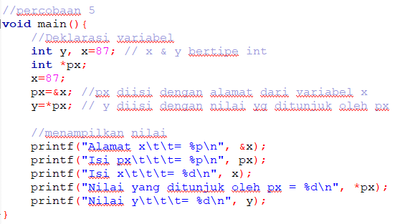

Output:

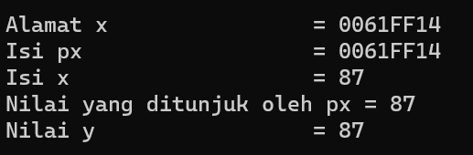

Analisa:

Program tersebut merubah isi variabel melalui pointer. Langkah pertama yaitu mendeklarasikan variabel y, x=87, *px (merupakn pointer). Langkah kedua yaitu mengisi variabel px dengan alamat x. Langkah ketiga yaitu mengisi variabel y dengan menunjuk variabel px dimana nilai dari px berisi alamat x sehingga nilai dari y=87. Langkah keempat yaitu menampilkan alamat x, isi variabel px, isi variabel x, nilai yang ditunjuk oleh px, dan nilai dari variabel y.

1. Program Mengakses & Mengubah Isi Suatu Variabel Pointer

Listing Program:

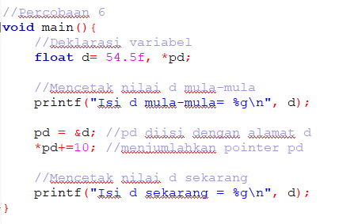

Output:

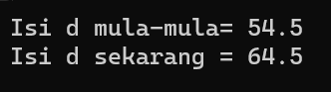

Analisa:

Program tersebut mengakses dan mengubah isi suatu variabel pointer. Langkah pertama yaitu mendeklarasikan variabel d=54,5f dan *pd (merupakan pointer pd). Langkah kedua yaitu mengisi variabel pd dengan alamat d. Langkah ketiga yaitu menjumlahkan penunjuk variabel pd yang menunjuk alamat d yang bernilai 54,5 dengan 10. Nilai d sekarang yaitu 64,6 dan di cetak.

1. Mengakses elemen array dengan pointer

Listing Program:

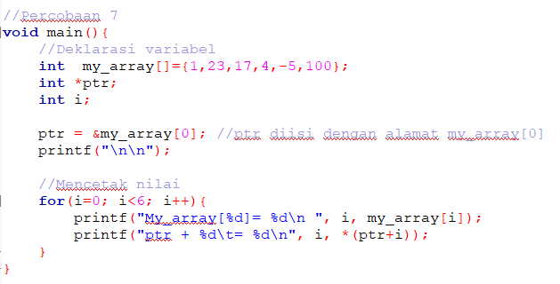

Output:

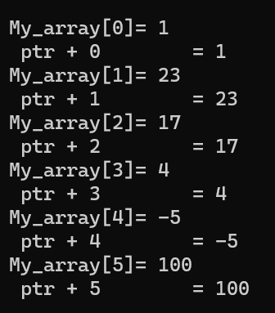

Analisa:

Program tersebut mengakses elemen array dengan pointer. Langkah pertama yaitu mendeklarasikan variabel my_array[] (berisikan 6 bilangan), *ptr (pointer ptr), dan i. Langkah kedua yaitu mengisi variabel ptr dengan alamat variabel my_array[0]. Lengkah ketiga yaitu mencetak variabel dengan menggunakan looping increamen for i=0 sampai kurang dari 6. Dalam looping for, pointer ptr yang berisikan alamat variabel my_array[0] akan dijumlah dengan variabel i untuk menampilkan setiap nilai dalam array.

1. Mengkopi string menggunakan pointer

Listing Program:

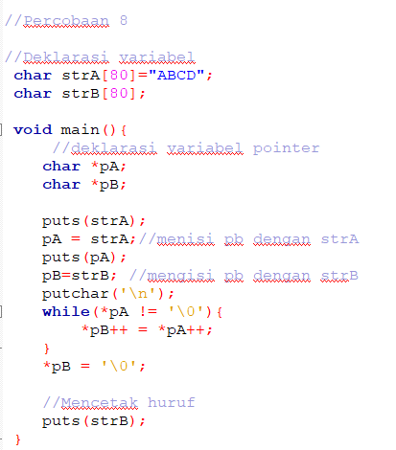

Output:

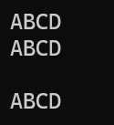

Analisa:

Program tersebut mengkopi string menggunakan pointer. Langkah pertama yaitu mendeklarasikan variabel char str[80]=”ABCD”, strB[80], *pA, dan *pB. Langkah kedua yaitu mengisi variabel pA dengan nilai strA. Langkah ketiga yaitu mengisi variabel pB dengan strB. Langkah keempat yaitu jika *pA tidak sama dengan null maka program terus melooping dan *pB++=*pA++ berarti *pB akan bernilai sama dengan *pA. Loopingan program dapat digambarkan sebagai berikut:

* *pB+0= *pA +0 🡪 A
* *pB +1= *pA+1 🡪 B
* *pB+2 = *pA+2🡪 C
* *pB +3= *pA+3🡪 D

Lalu program akan mencetak variabel strB yang berisi huruf ABCD.

1. Penggunaan Pointer untuk Bilangan Fibonaci

Listing Program:

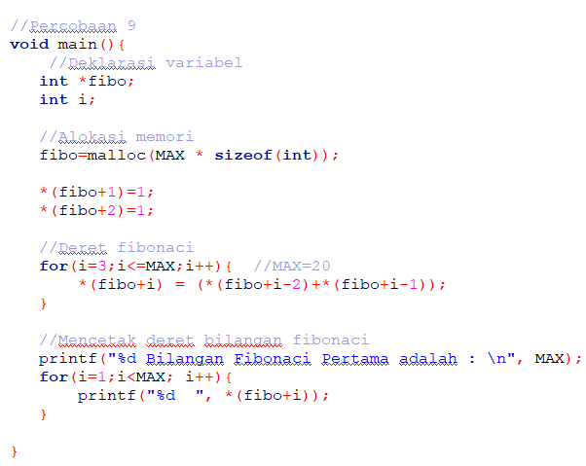

Output:



Analisa:

Program tersebut menampikan deret bilangan fibonaci (bilangan ditambah bilangan+1) menggunakan pointer. Langkah pertama yaitu mendeklarasikan variabel *fibo dan i. Langkah kedua yaitu menciptakan array pada variabel fibo yang dinamis dengan menggunakan malloc(MAX* sizeof(int)). Langkah ketiga yaitu memberi nilai pada *(fibo+1)=1 dan *(fibo+2)=1. Langkah keempat yaitu membuat looping for increamen i=3 sampai kurang dari sama dengan max (20) untuk membuat deret bilangan fibonaci yang digambarkan sebagai berikut:

* *(fibo+3)=(*(fibo+3-2)+*(fibo+3-1)) = *(fibo+1)+*(fibo+2)=1+1=2
* *(fibo+4)=(*(fibo+4-2)+*(fibo+4-1)) =*(fibo+2)+*(fibo+3)=1+2=3
* *(fibo+5)=(*(fibo+5-2)+*(fibo+5-1)) =*(fibo+3)+*(fibo+4)=2+3=5

Langkah ke empat yaitu mencetak deret bilangan fibonaci.

1. Penggunaan Struktur pada Konversi Koordinat Polar ke Koordinat Cartesian

Listing Program:

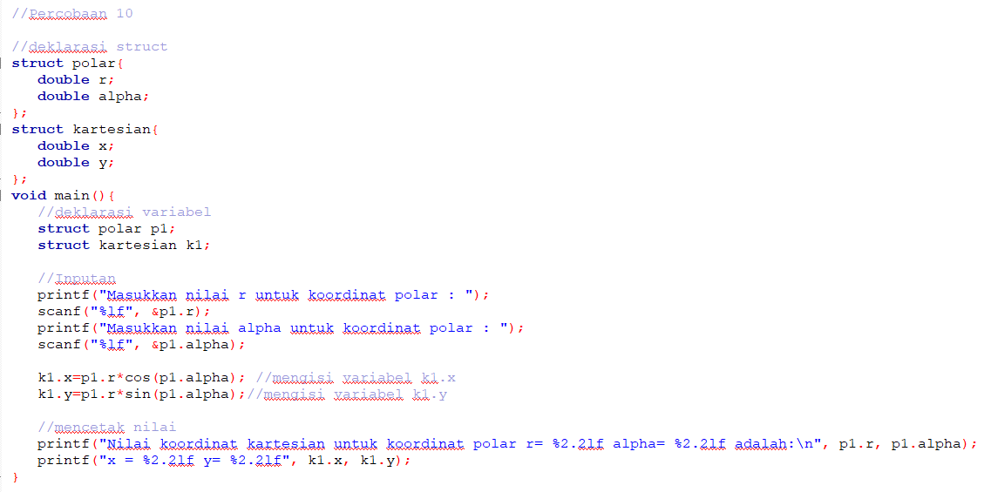



Output:

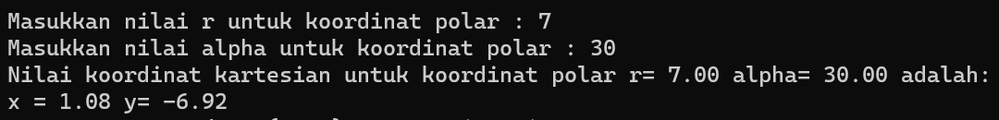

Analisa:

Struktur merupakan sekumpulan variabel yang saling memiliki hubungan. Dalam program tersebut, struktur harus dideklarasikan terlebih dahulu di awal program agar dapat dipanggil dalam main. Untuk menginput dan mencetak nilai yang ada dalam struktur, bisa memanggil variabel tipe struktur data titik variabel yang yang terdapat dalam struktur**(p1.r).**

1. Program Struktur dalam Array

Listing Program:

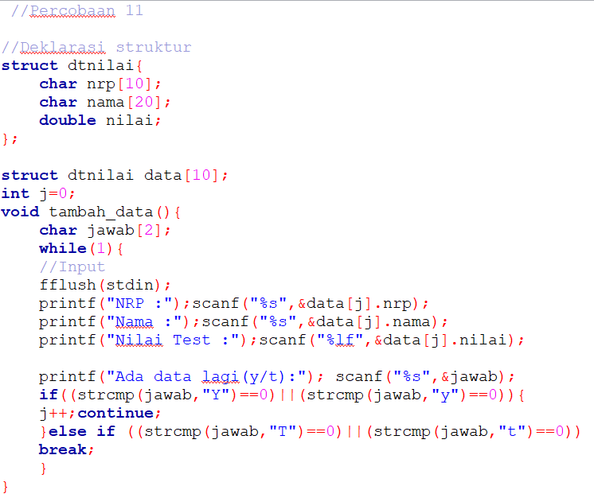

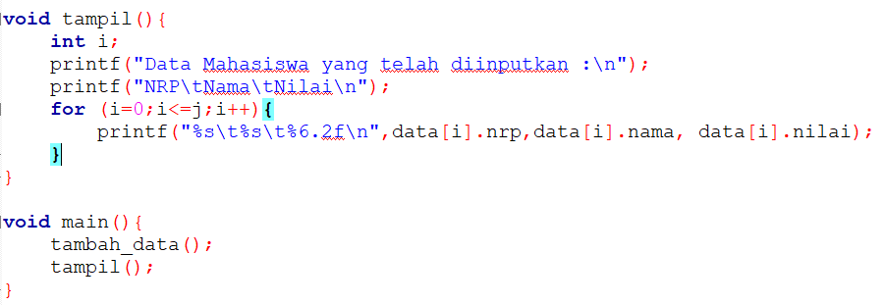

Output:

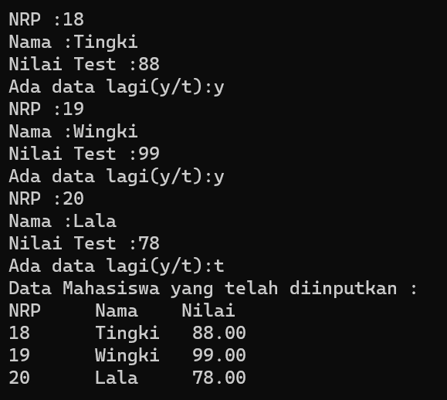

Analisa:

Program tersebut merupakan struktur dalam array. Dalam struktur memiliki banyak variabel yang saling berhubungan, seperti data nilai elemnnya ada nrp, nama, dan nilai. Dalam setiap elemen dari struktur bisa menampung lebih dari 1 nilai yang dapat ditampung dalam array. Dalam contoh program di atas penginputan dan pencetakan nilai dapat dituliskan dengan variabel tipe data struktur[panjang]titik variabel yang terdapat dalam array**(data[i].nama).**

1. Mengakses Struktur dengan Pointer

Listing Program:

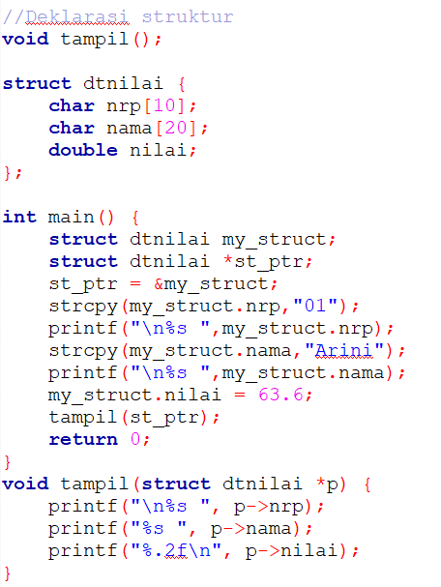

Output:

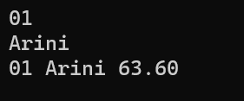

Analisa:

Dalam program tersebut mengakses struktur menggunakan pointer. Untuk program ini sebenarnya sama saja dengan program sebelumnya, akan tetapi yang membedakan adalah penggunaan pointer untuk mengakses jawaban yang berada dalam struktur.

**LATIHAN**

1. Terdapat array dengan tipe char yang berisi {'p', 'e', 'n', 's', 'i', 't'}, baliklah array tersebut menjadi tisnep.

Listing Program:

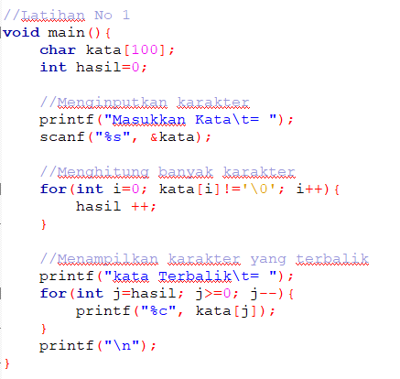

Output:

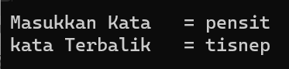

Analisa:

Program tersebut menampilkan output balik kata dari kata yang telah diinputkan. Langkah pertama yaitu deklarasi variabel char kata[100] dan int Ihasil=0. Langkah ke dua yaitu menginputkan nilai. Langkah ke tiga yaitu menghitung banyak huruf yang terdapat dalam kata menggunakan looping for increamen i=0 sampai kata[i]!=’\n’(null) dan nantinya angka tersebut akan ditampung menggunakan variabel hasil. Langkah ke empat yaitu menampilkan angka terbalik dengan menggukan looping for decreamen i=hasil sampai dengan lebih dari sama dengan 0 dimana looping tersebut mencetak kata[j].

1. Terdapat dua buah matrik dengan ordo n yang direpresentasikan dengan array dimensi dua, lakukan operasi penjumlahan, pengurangan dan perkalian.

Listing Program:

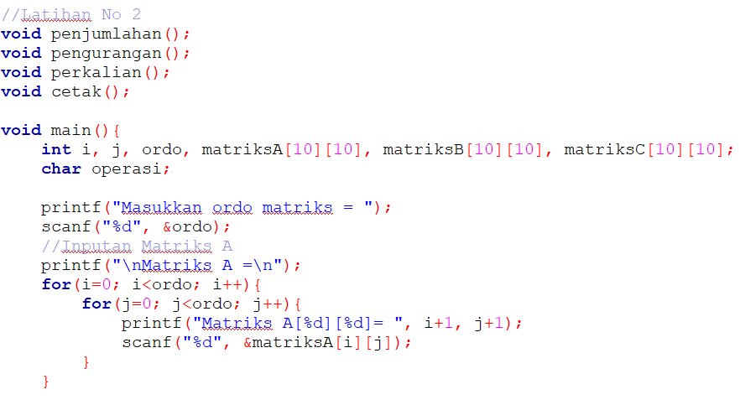



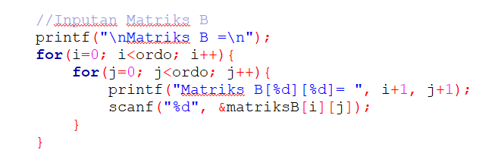

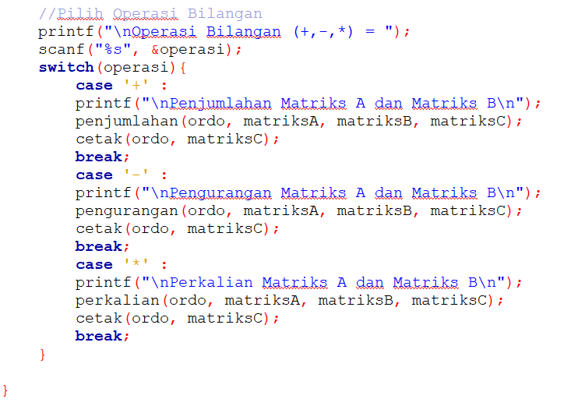

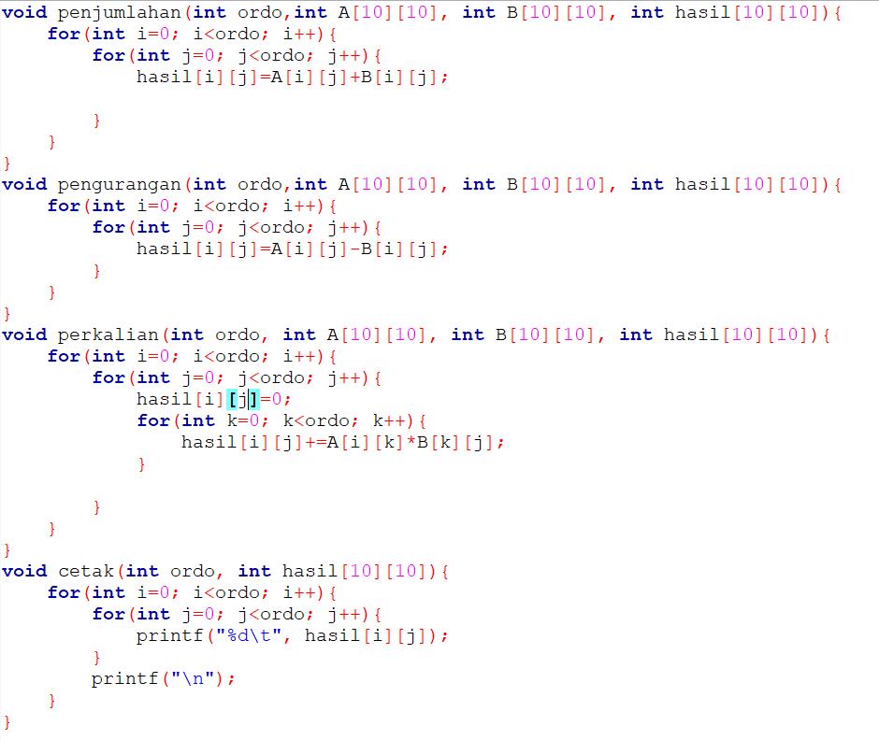



Output:

Penjumlahan

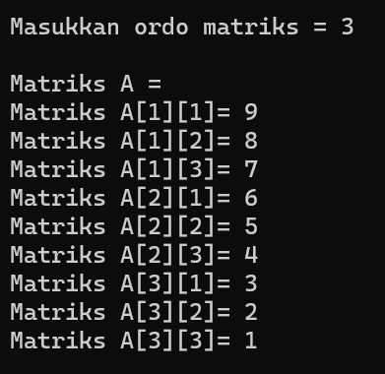 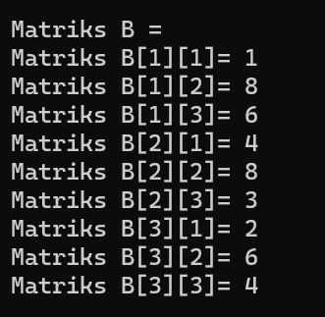

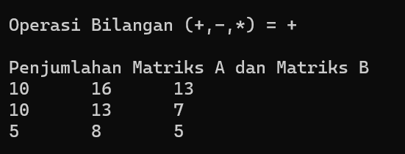

Pengurangan

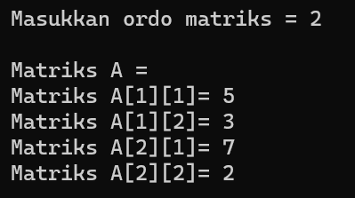 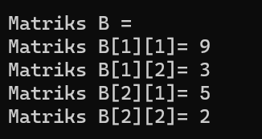

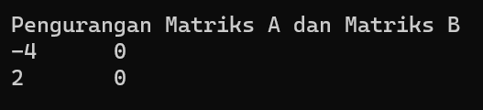

Perkalian

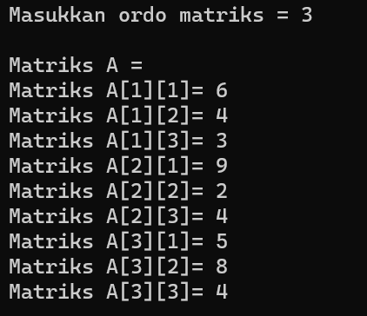 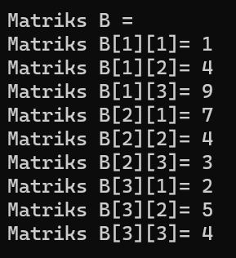

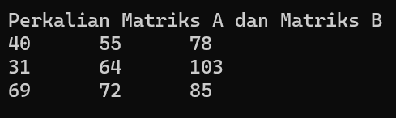

Analisa:

Program tersebut menjumlahkan, mengurangi, mengalikan matriks dengan menggunakan array. Untuk matriks diperlukan looping untuk menginputkan ataupun mencetak nilai. Fungsi void penjumlahan() untuk menjumlahkan matriks A dan B, fungsi void pengurangan() untuk mengurangkan bilangan A dan B, void perkalian() untuk mengalikan bilangan A dan B, void cetak() untuk mencetak program menggunakan looping. Untuk menghitung dan mencetak nilai diperlukan memanggil fungsi yang ada dan memasukkan parameter ke dalam fungsi.

1. Bagaimana output program di bawah ini ?

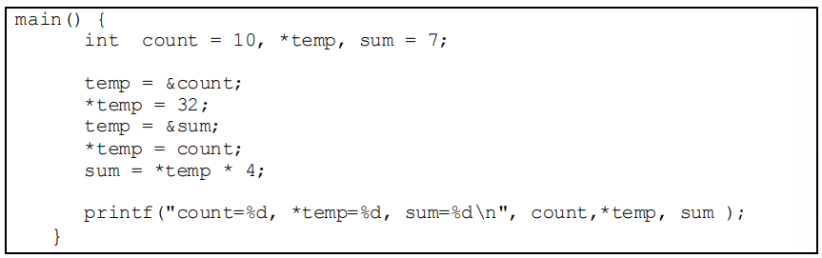

Output:



Analisa:

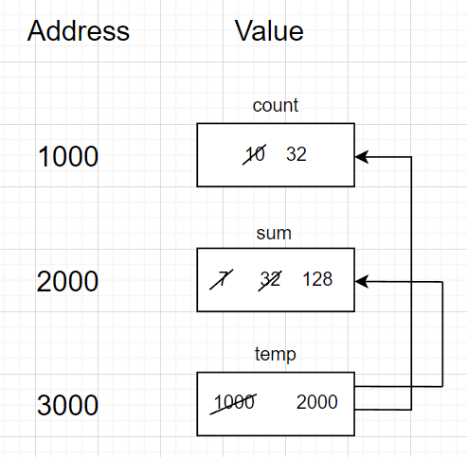

1. Masalah aritmatika polinom adalah membuat sekumpulan subrutin manipulasi terhadap polinom simbolis (symbolic Polynomial).

Misalnya:

* P1 = 6x8 + 8x7 + 5x5 + x3 + 15
* P2 = 3x9 + 4x7 + 3x4 + 2x3 + 2x2 + 10
* P3 = x2 + 5

Terdapat empat operasi aritmatika polinom dasar antara lain:

1. Penambahan (P1 + P2 = 3x9 + 6x8 + 12x7 + 5x5 + 3x4 + 3x3 + 2x2 + 25)
2. Pengurangan (P1 - P2 = - 3x9 + 6x8 + 4x7 + 5x5 - 3x4 - x 3 - 2x2 + 5)
3. Perkalian (P1 * P3 = 6x10 + 8x9 + 5x7 + x5 + 15x2 + 30x8 + 40x7 + 25x5 + 5x3 + 75 = 6x10 + 8x9 + 30x8 + 45x7 + 26x5 + 5x3 + 15x2 + 75)
4. Turunan (P2' = 27x8 + 28x6 + 12x3 + 6x2 + 4x)

Representasikan bilangan polinom dengan array dan buatlah prosedur-prosedur yang melakukan kelima operasi aritmatika di atas.

Listing Program:

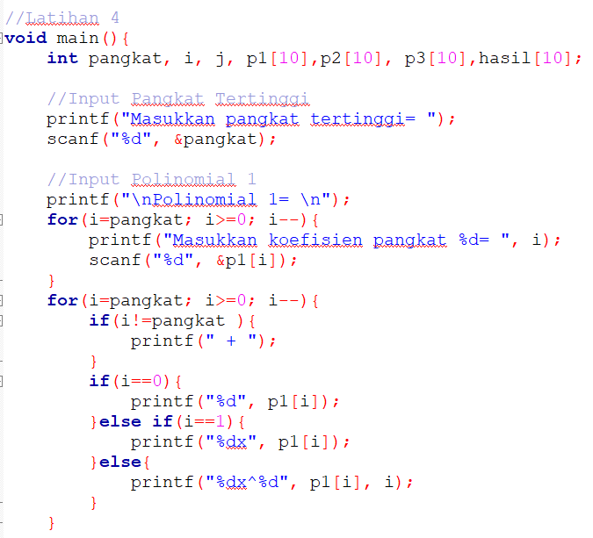

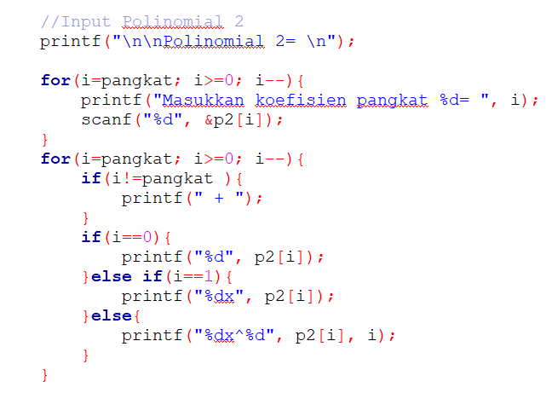

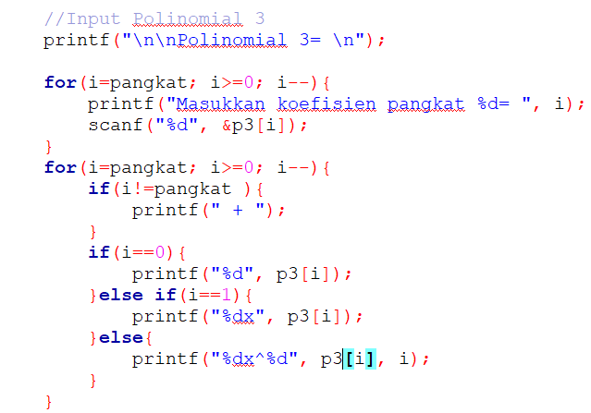

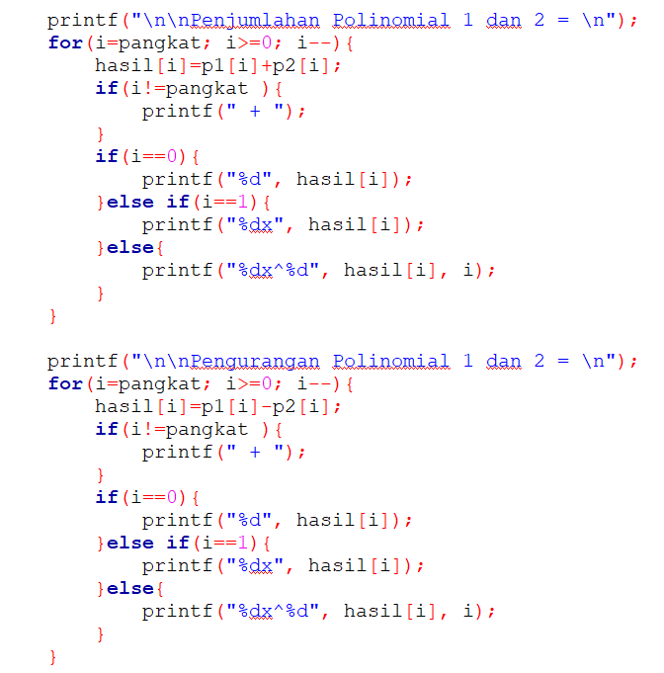

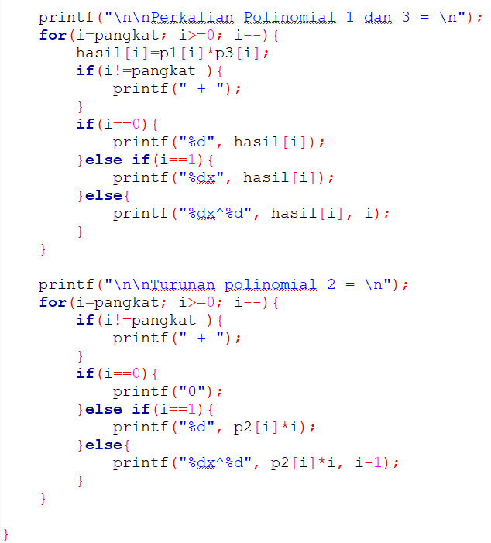



Output:

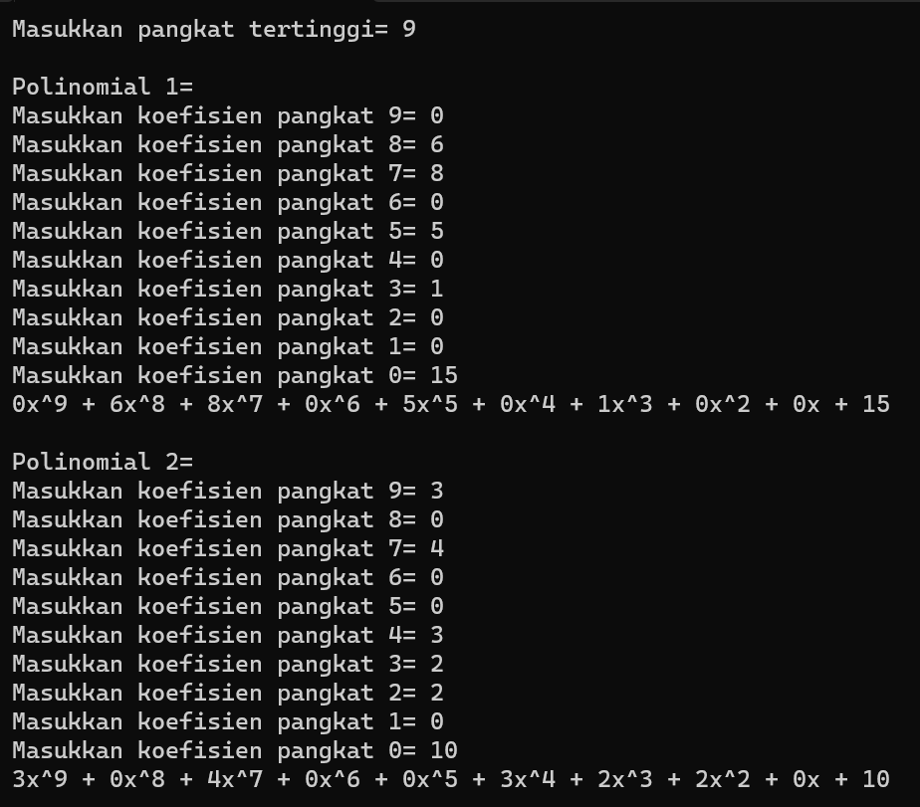

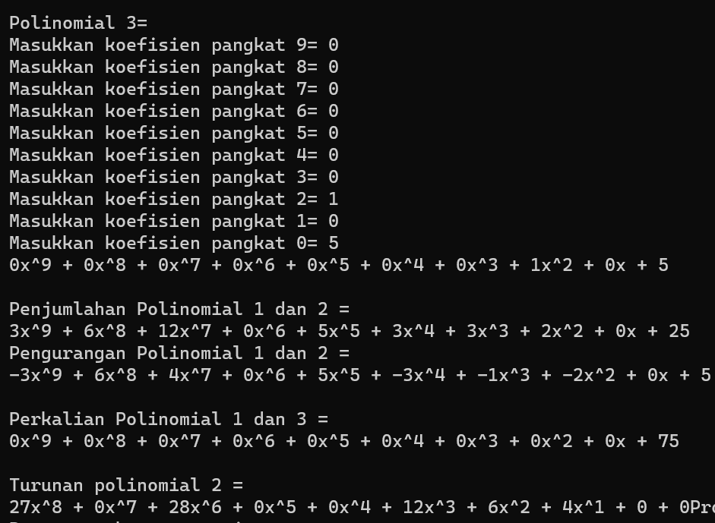

Analisa:

Program tersebut adalah menampilkan dan mengoprasikan deret bilangan polynomial menggunakan array. Dalam program tesebut pangkat dari suatu bilangan merupakan indeks dan koefisien merupakan nilai dari indeks ke. Untuk memasukkan nilai dalam array dan mencetak nilai program menggunakan looping for. Untuk menghitung program juga menggunakan looping for, lalu didalam perulangan tersebut terjadi proses perhitungan dari masing-masing variabel dari setiap indeks yang sama.

1. Bilangan kompleks berbentuk a + bi, dimana a dan b adalah bilangan nyata dan i2 = -1. Terdapat empat operasi aritmatika dasar untuk bilangan kompleks, yaitu:
2. Penambahan : (a+bi) + (c+di) = (a+c) + (b+d)i
3. Pengurangan : (a+bi) - (c+di) = (a-c) + (b-d)i
4. Perkalian : (a+bi) * (c+di) = (ac-bd) + (ad+bc)i
5. Pembagian : (a+bi) / (c+di) = [(ac+bd) / (a2 +b2 )] + [(bc-ad)/(c2 +d2 )]i

Tulis program yang membaca dua bilangan kompleks dan simbol operasi yang perlu dilakukan, kemudian lakukan operasi yang diminta. Gunakan struktur untuk merepresentasikan bilangan kompleks dan gunakan prosedur untuk implementasi tiap operasi.

Listing Program:

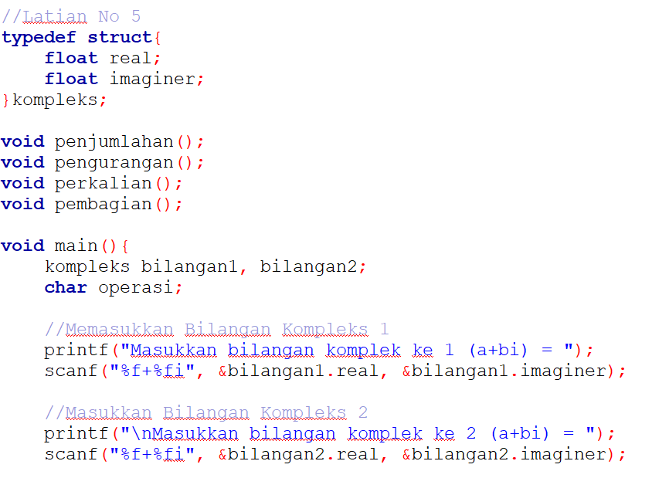

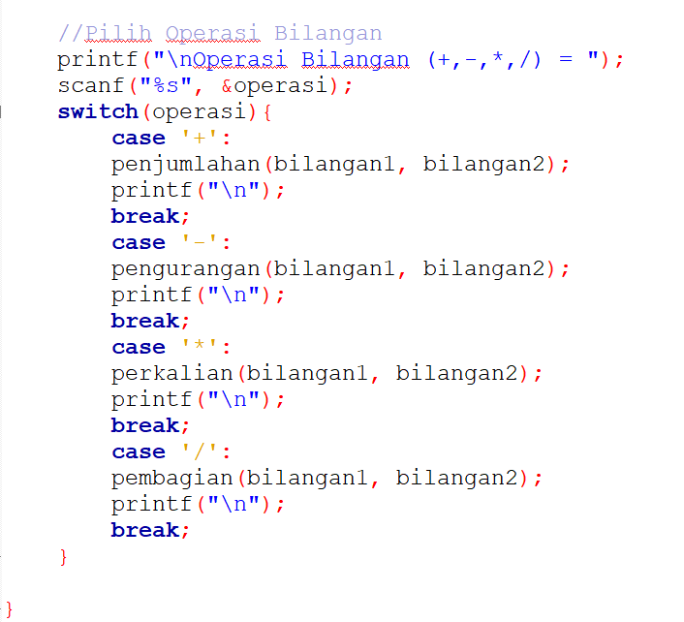

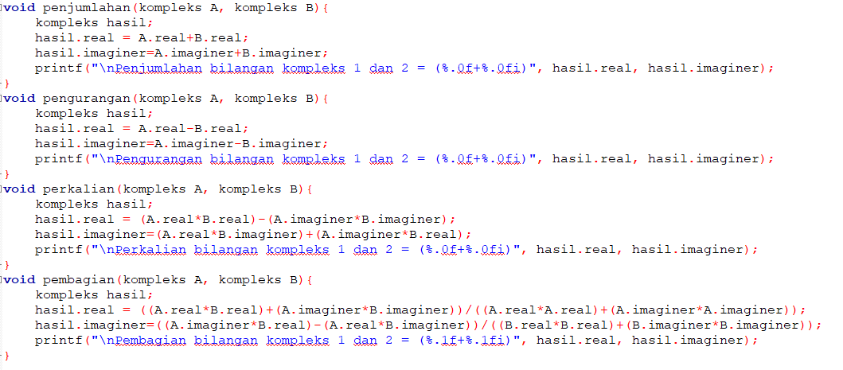

Output:

Penjumlahan

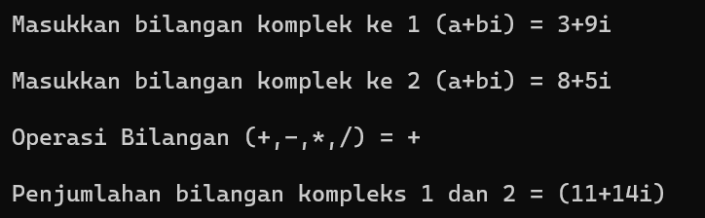

Pengurangan

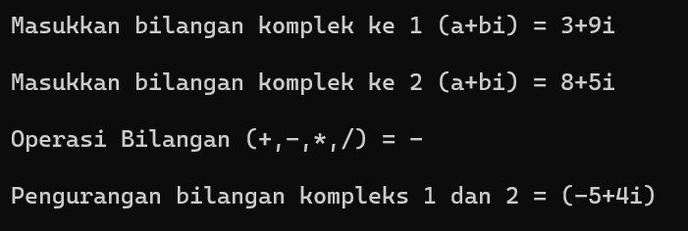

Perkalian

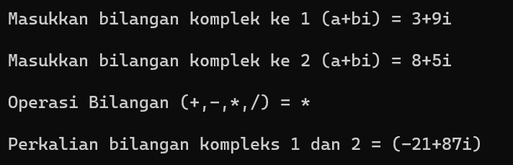

Pembagian

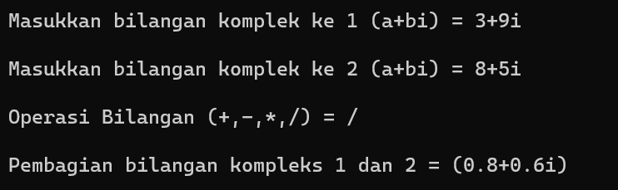

Analisa:

Program tersebut menjumlahkan, mengurangi, mengalikan, membagi dua bilangan kompleks menggunakan struktur. Pertama-tama mendeklarasikan struktur kompleks yang terdiri dari variabel real dan imaginer dan mendeklarasikan tipe data struktur kompleks variabel bilangan1 dan bilangan2. Untuk menyimpan dan memanggil data bilangan kompleks dapat dituliskan dengan variabel tipe data struktur kompleks titik variabel yang dideklarasikan dalam struktur **(bilangan1.real).** Untuk menjumlahkan program, penjumlahan dikelompokkan berdasarkan variabel struktur data, bilangan real dijumlahkan dengan bilangan real dan bilangan imaginer dijumlahkan dengan bilangan imaginer(a.real+b.real/a.imaginer+b.imaginer). Dari contoh tersebut penjumlahan bilangan kompleks dapat dituliskan **((a.real+b.real)+(a.imaginer+b.imaginer)i).** Untuk pengurangan, perkalian, dan pembagian dapat disesuaikan dengan cara yang sudah terulis dalam soal .

**KESIMPULAN:**

* Array merupakan sekumpulan data dengan variabel yang sama. Dalam array sangat identik dengan penggunaan perulangan. Untuk menginput, menghitung, dan mencetak nilai dalam array dapat dilakukan dengan menggunakan perulangan.
* Pointer merupakan variabel yang berisi alamat dari nilai yang ditunjuk. Untuk menampilkan alamat bisa diawali dengan & dan untuk menunjuk variabel dapat menggunakan *.
* Struktur merupakan sekumpulan data dengan tipe data yang bervariasi dimana setiap isinya memiliki keterhubungan.